实验四 学生实验室勤工俭学模拟

实验目的

1. 掌握系统中涉及的类的定义；
2. 应用顶层Object类中toString( )方法；
3. 掌握static、final等修饰符的用法。

实验内容

某学校给学生提供勤工俭学机会，选派部分学生参与实验室的卫生清洁工作。每个学生被分配若干间实验室，视实验室的卫生评分给予劳务费。

例如：

学生“张三”负责“计算机网络实验室”、“组成原理实验室”的清洁，每周被要检查，记录每间实验室的卫生评分。

在某周的检查中，“计算机网络实验室”卫生得“优”，“组成原理实验室”卫生得“及格”。一次“优”按x元记录补助，一次“及格”按y元记录补助。（卫生标准分级、相应的等级补助标准，自行规定）

按国家的税务制度，劳务费应按国家规定纳税，请统计一学期学生的实际收入。（国家最新工资纳税标准，请自行检索）。

系统要求

1. 设计系统中的类（如 学生、实验室等）；
2. 应用数组（或其他列表类）定义周数。方便赋值期间，一学期按5周计；
3. 每个学生负责的实验室数量不一定相同；
4. 对学期勤工俭学收入和纳税进行统计，求得实际收入；
5. 输出某学生的实验室清洁记录；
6. 国家最新纳税标准（系数），属于某一时期的特定固定值，与实例化对象没有关系，考虑应用static、final修饰。

实验过程

1.定义学生、实验室以及测试类，并为其创建应有的属性以及构造，赋值等初始方法（属性均声明私有，仅通过类中提供的方法进行调用以及修改，提高代码安全性）；

##### 2.通过构造方法创建一定数目的实验室类实例对象以及学生类实例对象，并赋值（18周评分采用字符串数组的形式，通过创建多个不同的数组为不同实验室进行赋值）；

##### 3.在测试类中定义国家最新工资纳税的静态方法，并进行异常处理；

##### 4.在程序入口调用方法，计算数值，得出结果。

流程图

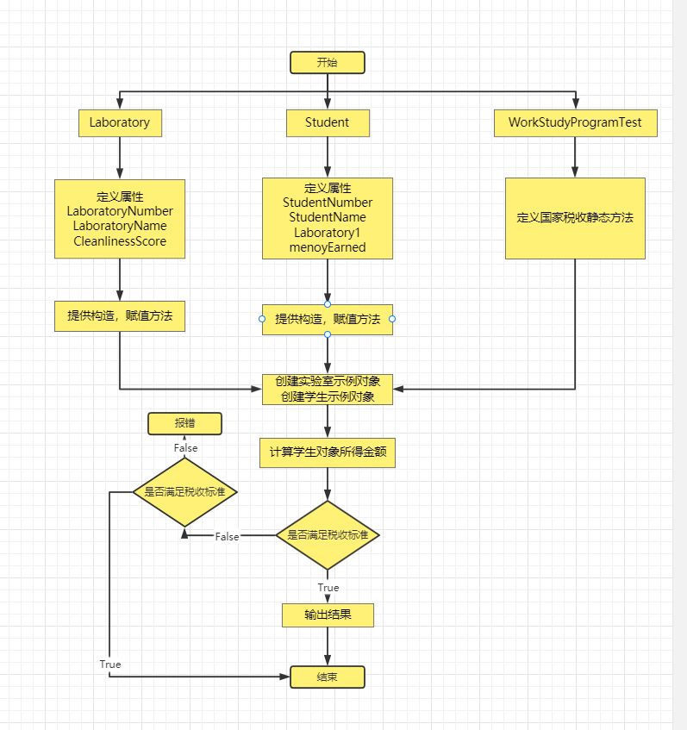

关键代码

根据负责实验室18周对应评分税收

public void WorkStudyIncome(String[] List1, Student studnt) {

try {

for (int t = 0; t < 18; t++) {

if (List1[t] == "优") {

studnt.setmoneyEarned(200);

}

if (List1[t] == "及格") {

studnt.setmoneyEarned(120);

}

if (List1[t] == "不及格") {

studnt.setmoneyEarned(0);

}

if (List1[t] == "优" || List1[t] == "及格" || List1[t] == "不及格") {

continue;

}

System.out.println("数据异常！");

break;

}

} catch (Exception e) {

System.out.println("数据异常！");

}

}

国家税收方法

public static double LatestNationalWageTaxStandard(double money) {

double TaxReceivable = 0;

try {

if (0 <= money && money <= 5000) {

TaxReceivable = 0;

}

if (5000 < money && money <= 8000) {

TaxReceivable = money * 0.03;

}

if (8000 < money && money <= 17000) {

TaxReceivable = money * 0.10;

}

if (17000 < money && money <= 30000) {

TaxReceivable = money * 0.20;

}

if (30000 < money && money <= 40000) {

TaxReceivable = money * 0.25;

}

if (TaxReceivable < 0) {

System.out.println("收入金额有误！");

}

} catch (Exception e) {

System.out.println("收入金额有误！");

}

final double TaxReceivable1 = TaxReceivable;

return TaxReceivable1;

}

#### 运行结果截图屏幕截图 2022-11-09 192759

#### 感想与体会

通过本次实验，对Java中类的定义以及代码规范进行了进一步的学习，本次实验我可以让我的代码更加简洁。同时，对final等修饰符的进行了练习使用，更加深刻的了解了其语法如何使用，为今后的学习提供了很大的帮助。